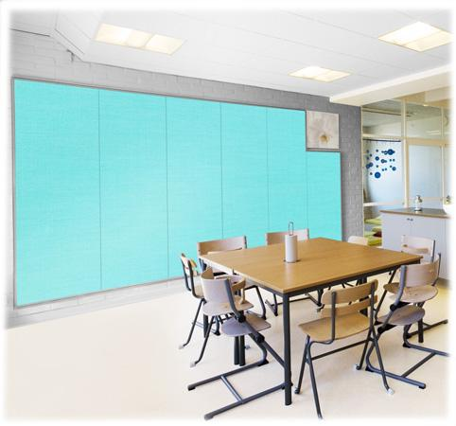
Descrizione:
Pannelli rivestiti in tessuto, ignifughi e fono assorbenti. Disponibili in vari colori, si fissano a parete su appositi telai su misura che si adeguano alle varie esigenze, per migliorare l'acustica degli ambienti. I pannelli, visto la grande varietà di colori, possono diventare dei veri e propri interventi cromatici all'interno di uno spazio; unendo così l'estetica con un grande valore funzionale. Barre da 60x270 cm, possono gestire interamente una parete, oppure diventare dei veri e propri quadri
Categoria: Elementi insonorizzanti
Codice: 25340001

